|  |
| --- |
| TRƯỜNG ĐẠI HỌC VINH  **VIỆN KỸ THUẬT CÔNG NGHỆ** |



BÁO CÁO THỰC HÀNH

**KỸ THUẬT LẬP TRÌNH**

MÃ HỌC PHẦN: ELE20004

SVTH: NGUYỄN XUÂN HÀO

MSSV: 235752021610096

GVHD: MAI THẾ ANH

**NGHỆ AN - 2024**

**MỤC LỤC**

Bài 1. Thực hiện các thuật toán bằng phần mềm Flowgorithm 2

Bài 2. Các cú pháp, kiểu dữ liệu, lệnh điều khiển trong lập trình Python 5

Bài 3: Lập trình hàm trong python

Bài 4: Các dữ liệu có cấu trúc trong python

Bài 5: thiết kế module trong python

Bài 6: Lạp trình hướng đối tượng trong python

Bài 7: Thao tác trên tập tin và thư mục trong python

Bài 8: lập trình giao diện trong python

# **Bài 1. Thực hiện các thuật toán bằng phần mềm Flowgorithm**

* 1. **Mục đích**
* Sử dụng phần mềm Flowgorithm trong thiết kế và biểu diễn thuật toán;
* Xây dựng thuật toán cho các bài toán cụ thể trên Flowgorithm
  1. **Các bước thực hiện và kết quả**

**Câu 1:**

B2: Thêm các khối chức năng

* Tất cả mọi thứ trong một sơ đồ được thể hiện bằng các khối hình. Các khối được thêm vào giữa các terminals Main và End.
* Để thêm hình dạng, di chuyển con trỏ chuột của bạn trên một dòng. Nếu có thể thêm một khối, dòng sẽ chuyển sang màu cam.
* Bấm đúp hoặc bấm chuột phải để thêm hình.
* Hiển thị giao diện với các khối cần thêm.
* Lựa chọn và click vào khối cần thêm sẽ được chương trình như hình.

*B3:*

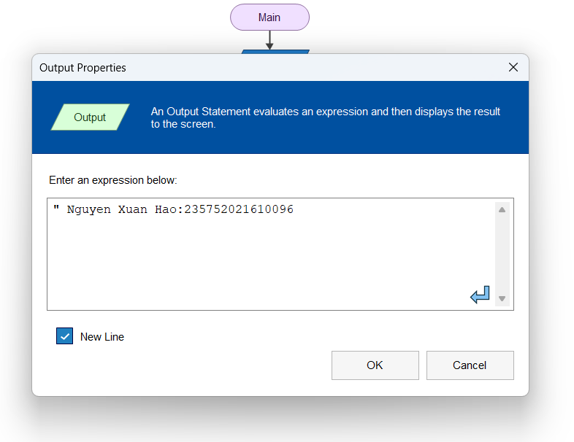

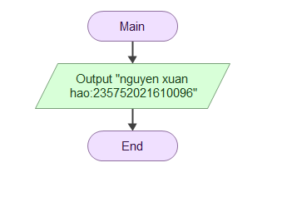

*Cau 2*

*A:*

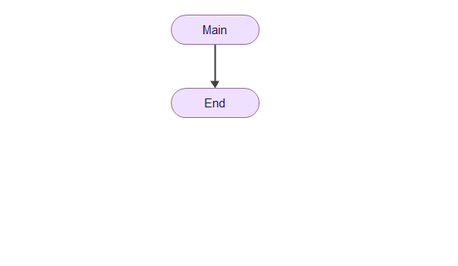

*B2:*

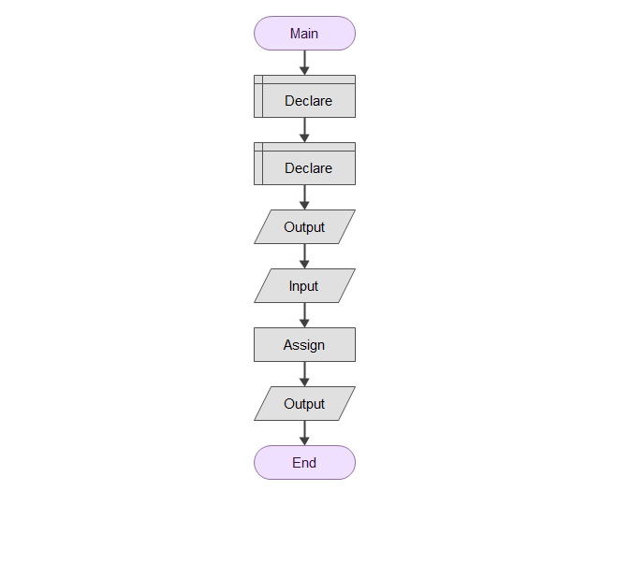

*B3:*

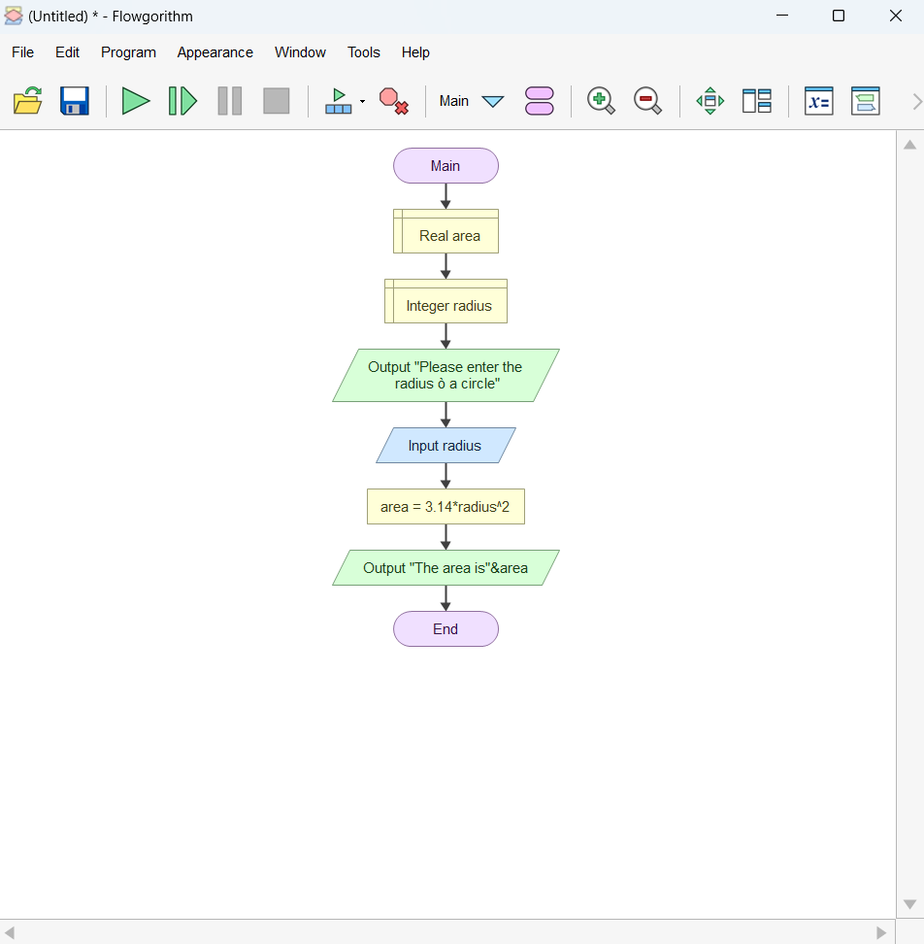

*B4:*

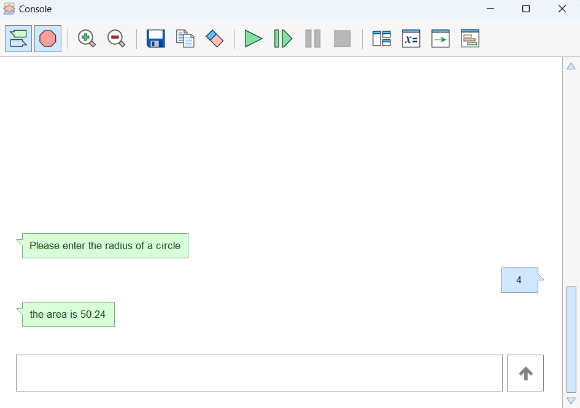

*b.*

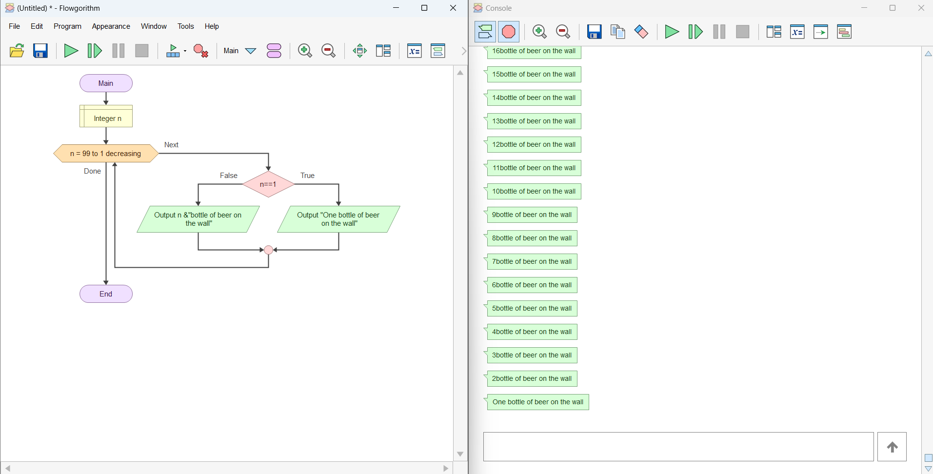

*c.*

*b1:*

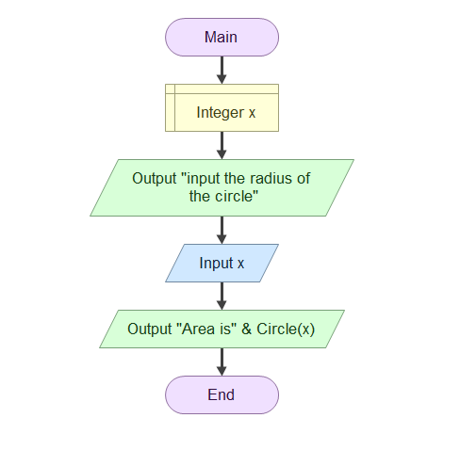

*B2:*

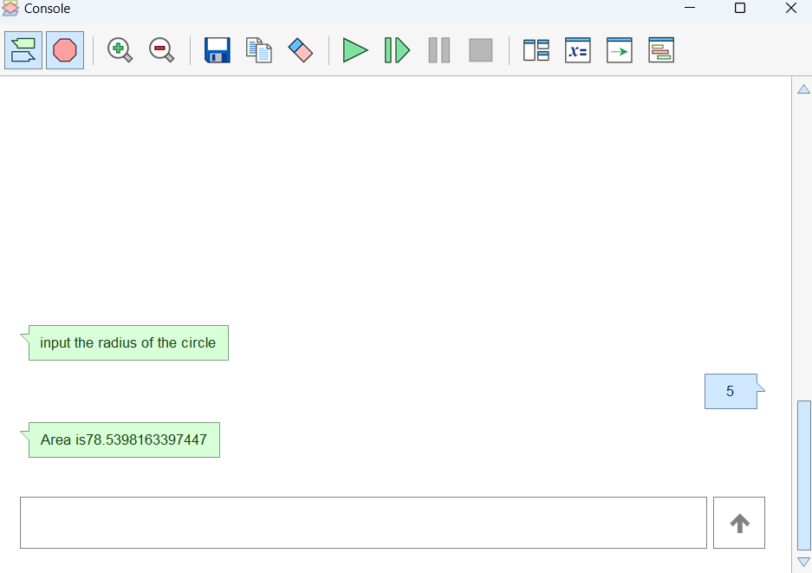

*D:*

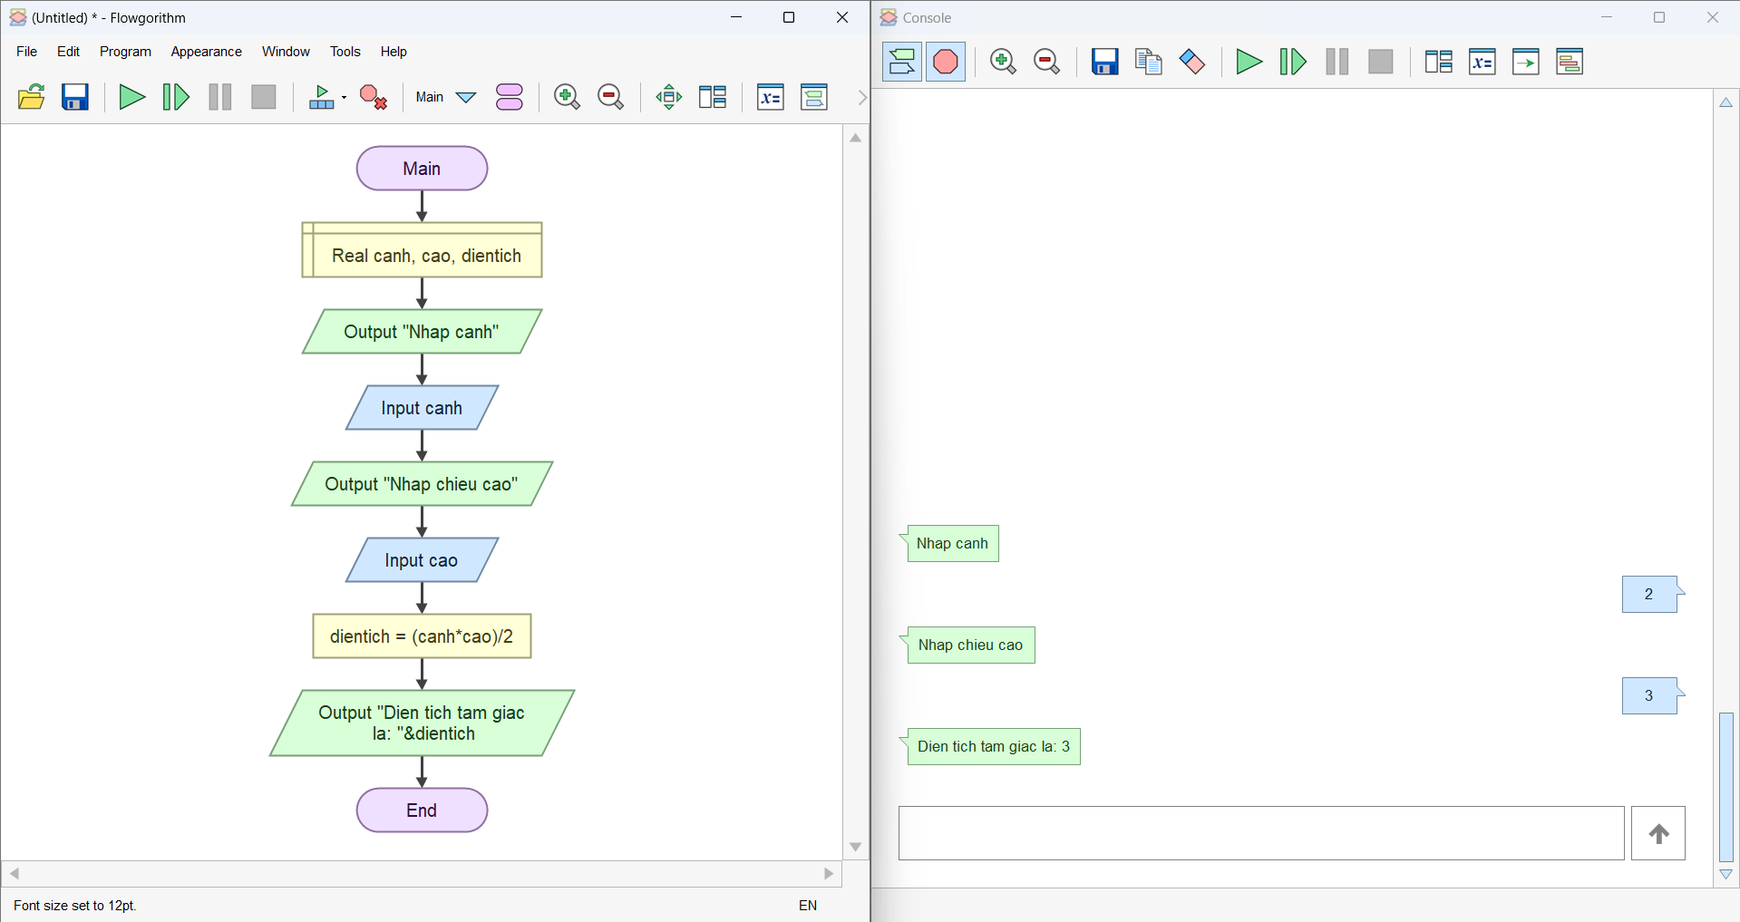

*E:*

* 1. **Câu hỏi kiểm tra**

Trả lời ngắn gọn các câu hỏi theo yêu cầu.

* 1. **Tài liệu tham khảo**

# **Bài 2. Các cú pháp, kiểu dữ liệu, lệnh điều khiển trong lập trình Python**

* 1. **Mục đích**

......................................................................

* 1. **Các bước thực hiện và kết quả**

*(Có thể chụp màn hình nhưng phải có thông tin sinh viên như họ và tên, MSSV theo mẫu)*

1. Viết đoạn chương trình sau và sửa lỗi

Đoạn chương trình trên bị lỗi cú pháp được sửa lại và kết quả như sau:

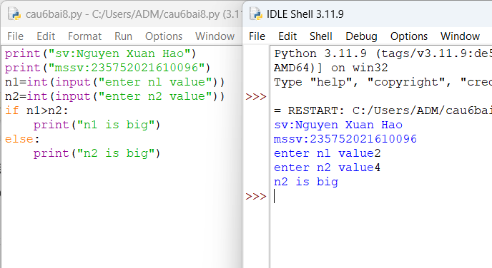

Bài 2: Viết chương trình nhập hai điểm và tính khoảng cách

1. 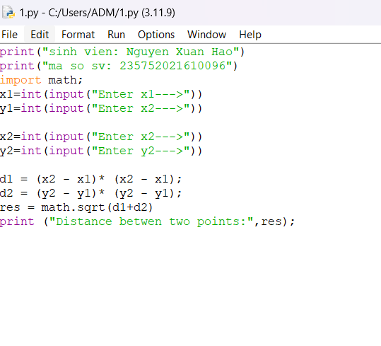A screenshot of a computer

   Description automatically generated Bài 3: Viết chương trình nhập vào một số và kiểm tra số đó là chẵn hay lẻ, in thông báo ra màn hình

Bài 4: Viết chương trình in ra màn hình số nghịch đảo và kết quả dưới dạng thập phân của một dãy số tự nhiên trong khoảng (a,b)

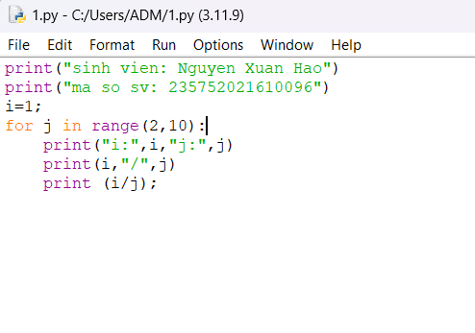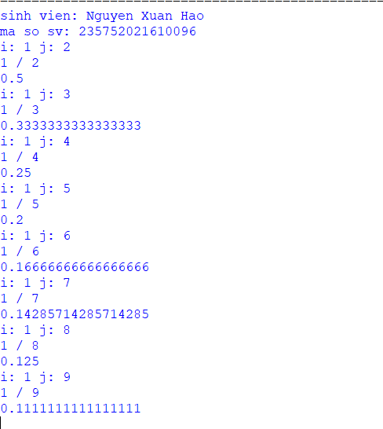

Bài 5: Viết chương trình nhập vào một số tự nhiên n > 0, in ra màn hình các số tự nhiên giảm dần từ n đến 0, mỗi ký tự in trên 1 hàng

Bài 6: Viết chương trình tìm tất cả các số chia hết cho 7 nhưng không phải bội số của 5, nằm trong đoạn 2000 và 3200 (tính cả 2000 và 3200). Các số thu được sẽ được in thành chuỗi trên một dòng, cách nhau bằng dấu phẩy.

Bài 7: Với số nguyên n nhất định, hãy viết chương trình để tạo ra một [dictionary](https://quantrimang.com/gioi-thieu-qua-ve-chuoi-so-list-trong-python-140881) chứa (i, i*i) như là số nguyên từ 1 đến n (bao gồm cả 1 và n) sau đó in ra dictionary này. Ví dụ: Giả sử số n là 8 thì đầu ra sẽ là: {1: 1, 2: 4, 3: 9, 4: 16, 5: 25, 6: 36, 7:

49, 8: 64}.

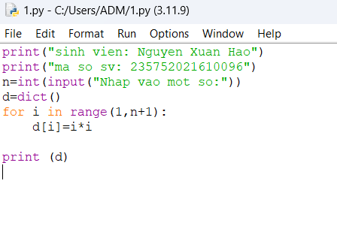

Bài 8: Viết chương trình in ra màn hình dãy số Fibonacci nhỏ hơn 4.000.000, tìm tổng các số chẵn trong dãy đã in

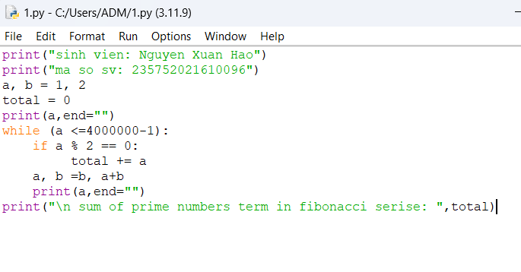

1. Bài 9: Viết chương trình đếm số ký tự trong 1 xâu ký tự nhập vào từ bàn phím, lưu các ký tự vào cấu trúc từ điển

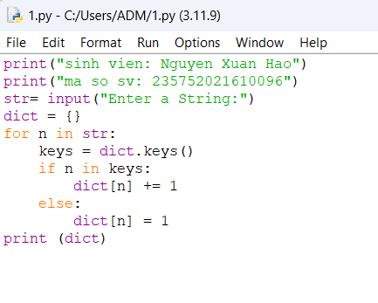

Bài 10: Viết chương trình sử dụng các phương thức split và join để tách nhập xâu ký tự

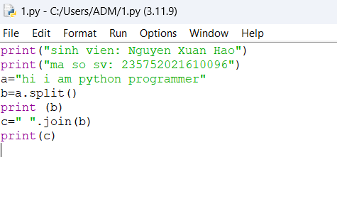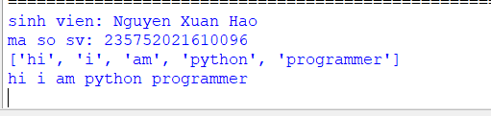

Bài 11: Viết chương trình kết nối các danh sách vào từ điển

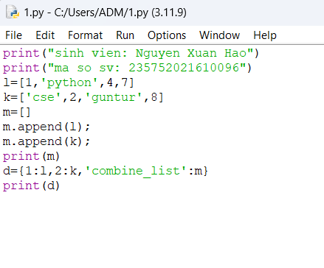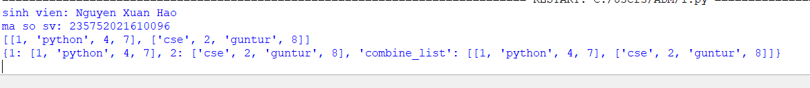

Bài 12: Một website yêu cầu người dùng nhập tên người dùng và mật khẩu để đăng ký.

Viết chương trình để kiểm tra tính hợp lệ của mật khẩu mà người dùng nhập vào. Các tiêu chí kiểm tra mật khẩu bao gồm:

* Ít nhất 1 chữ cái nằm trong [a-z]
* Ít nhất 1 số nằm trong [0-9]
* Ít nhất 1 kí tự nằm trong [A-Z]
* Ít nhất 1 ký tự nằm trong [$ # @]
* Độ dài mật khẩu tối thiểu: 6
* Độ dài mật khẩu tối đa: 12

Chương trình phải chấp nhận một chuỗi mật khẩu phân tách nhau bởi dấu phẩy và kiểm tra xem chúng có đáp ứng những tiêu chí trên hay không. Mật khẩu hợp lệ sẽ được in, mỗi mật khẩu cách nhau bởi dấu phẩy.

Ví dụ mật khẩu nhập vào chương trình là: ABd1234@1,a F1#,2w3E*,2We3345 Thì đầu ra sẽ là: ABd1234@1 Gợi ý:

Trong trường hợp dữ liệu đầu vào được nhập vào chương trình nó nên được giả định là dữ liệu được người dùng nhập vào từ giao diện điều khiển.

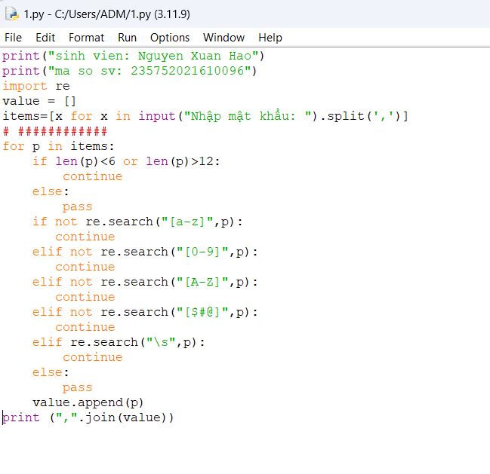

Bài 13: Viết chương trình giải phương trình bậc 2: ax2+bx+c=0, với các hệ số a, b, c nhập từ bàn phím

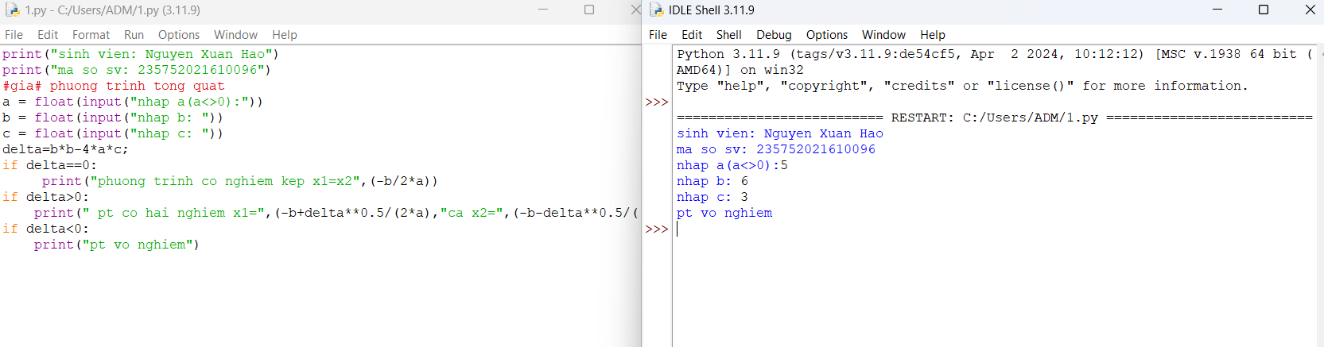

2

*(Tóm tắt các bước thực hiện và kết quả nhận được trong mỗi bước, giải thích theo yêu cầu, trình bày ngắn gọn đúng trọng tâm)*

* 1. **Câu hỏi kiểm tra**
  2. **Tài liệu tham khảo**

**Bài 3: Lập trình hàm trong python**

**Câu 1:** Viết hàm sum() tính tổng hai số

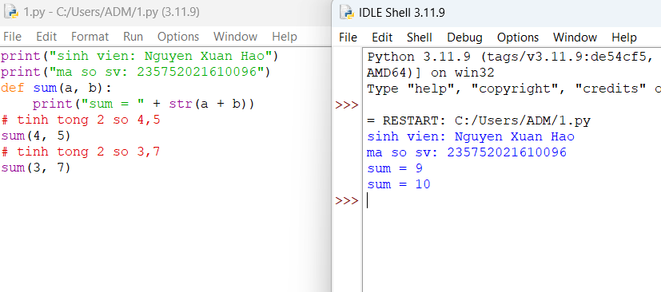

**Bài 2:** Viết hàm sum() với kết quả trả về

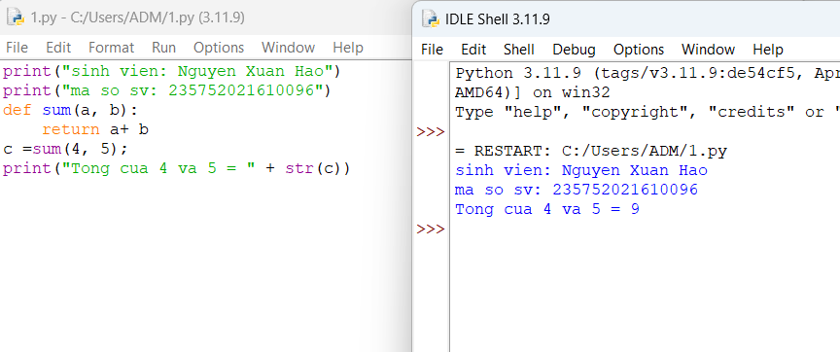

**Bài 3: tìm và sửa lỗi chương trình**

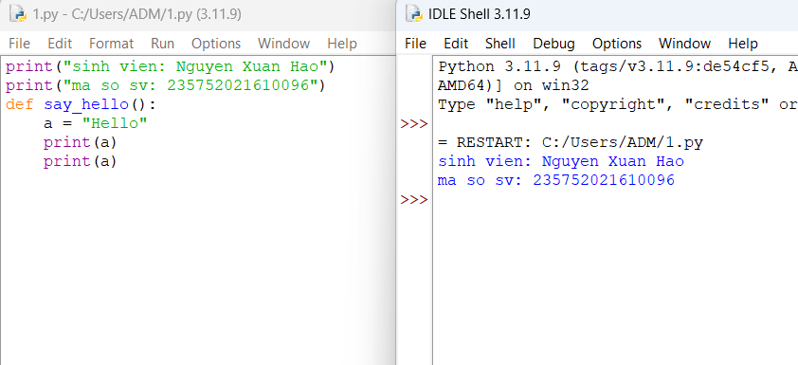

**Bài 4: viết chương trình**

**Bài 5:** Viết chương trình sau và xem sự thay đổi của biến

**Bài 6:** Viết chương trình sau và giải thích việc truyền tham số của hàm

**Bài 7:** Định nghĩa hàm có thể chấp nhận input là số nguyên và in "Đây là một số chẵn" nếu nó chẵn và in "Đây là một số lẻ" nếu là số lẻ.

**BÀI 8:** Một Robot di chuyển trong mặt phẳng bắt đầu từ điểm đầu tiên (0,0). Robot có thể di chuyển theo hướng UP, DOWN, LEFT và RIGHT với những bước nhất định.

Dấu di chuyển của robot được đánh hiển thị như sau:

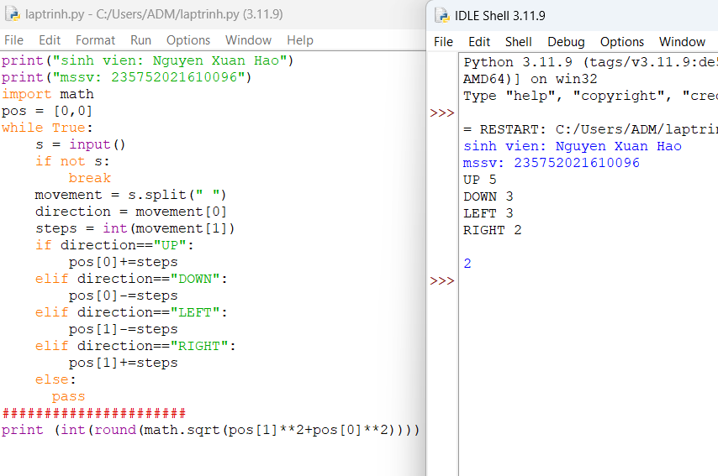

**Bài 9:** Chương trình máy tính thực hiện các phép tính đơn giản

**Bài 10:** Viết hàm “def Tinh(R):” tính chu vi và diện tích hình tròn, với bán kính R được nhập từ bàn phím, và kiểm tra giá trị bán kính đầu vào là hợp lệ.

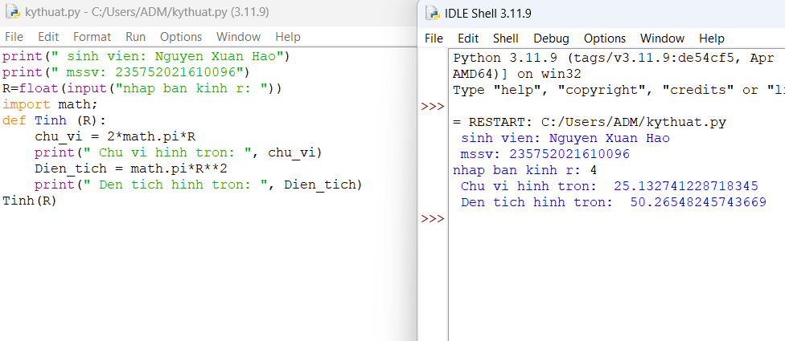

**Bài 11:** Biết lãi suất tiết kiệm là t%/tháng (nhập t từ bàn phím). Nhập số vốn ban đầu n và số tháng gửi k. Tính số tiền nhận được sau k tháng sử dụng cấu trúc hàm def benefit(t,n,k):

**Bài 4:Các kiểu dữ liệu có cấu trúc trong python**

1. **Bài 1:** Nhập chuỗi S và in ra từng kí tự của S, mỗi kí tự trên một dòng.

1. **Bài 2:** Chỉnh sửa ví dụ trên: hãy bỏ qua không in ra những kí tự “không nhìn thấy” (dấu space và dấu tab).

**Bài 3:** Chỉnh sửa ví dụ ở bài 1: hãy các kí tự ở dạng IN HOA

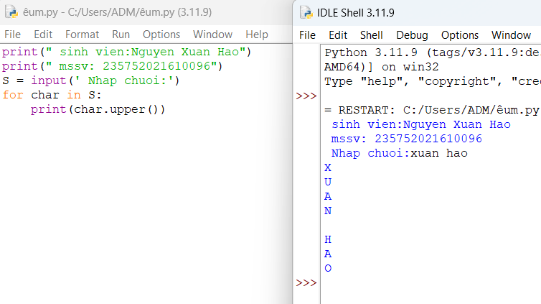

1. **Bài 4 :** Nhập một danh sách trên một dòng, mỗi phần tử cách nhau bởi dấu trống hoặc tab, sau đó in ra dãy vừa nhập ra màn hình

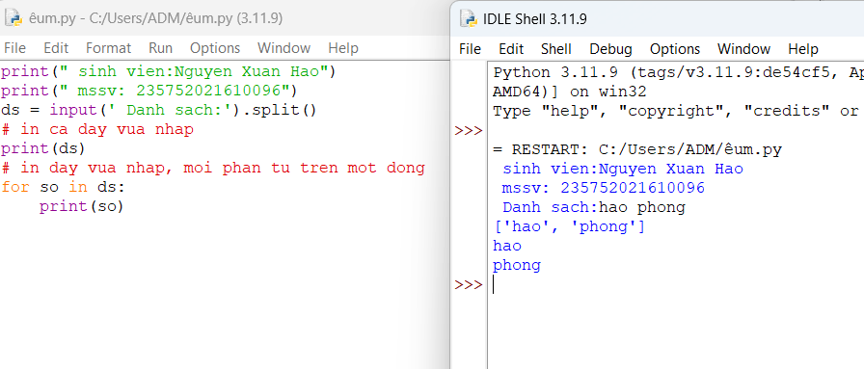

1. **Bài 5:** Chỉnh sửa ví dụ ở bài 4: nhập 1 danh sách các từ từ bàn phím, in ra các từ đó theo thứ tự ngược lại thứ tự vừa nhập (ví dụ nhập “mot hai ba” thì in ra “ba hai mot”)

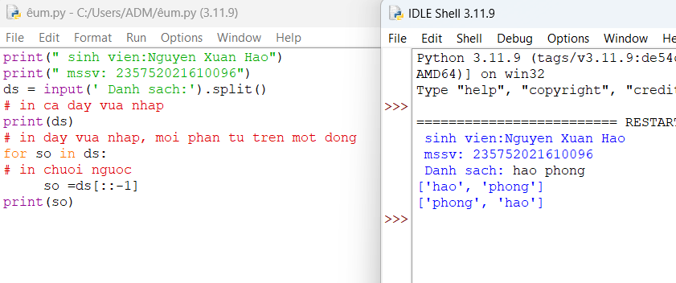

1. **Bài 6:** Nhập một tên người từ bàn phím, hãy tách phần họ và tên riêng của người đó và in chúng ra màn hình (giả thiết họ và tên riêng chỉ gồm một âm).

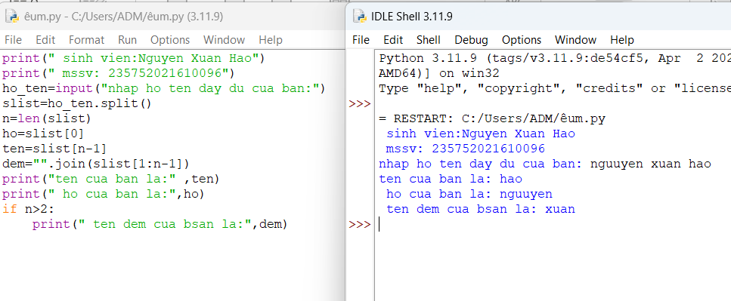

1. **Bài 7:** Nhập một chuỗi từ bàn phím, hãy loại bỏ tất cả các chữ số khỏi chuỗi và in lại nội dung chuỗi mới ra màn hình.

**Bài 8:** Nhập một dãy các từ từ bàn phím, hãy in ra từ dài nhất trong dãy vừa nhập, in ra mọi từ có cùng độ dài nhất.

1. **Bài 9:** Nhập một list từ bàn phím

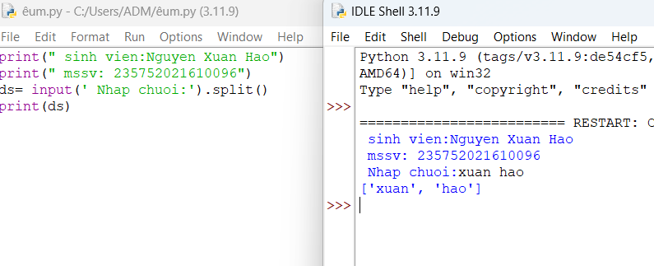

1. **Bài 10:** Cắt list: lấy list nhưng bỏ phần tử đầu và cuối

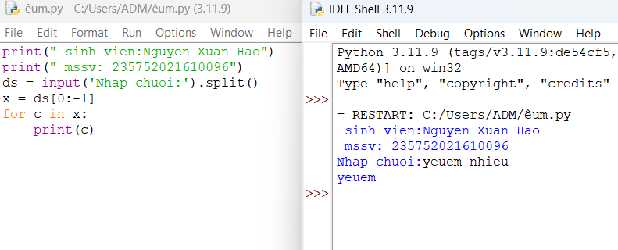

1. **Bài 11:** Thêm phần tử vào list

1. **Bài 12:** Bỏ phần tử khỏi list

1. **Bài 13:** Tìm kiếm phần tử trong list

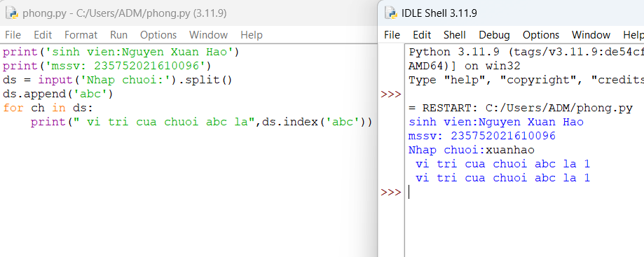

1. **Bài 14:** Sắp xếp các phần tử trong list

1. **Bài 15:** Người dùng nhập từ bàn phím liên tiếp các từ tiếng Anh viết tách nhau bởi dấu cách. Hãy nhập chuỗi đầu vào và tách thành các từ sau đó in ra màn hình các từ đó theo thứ tự từ điển.

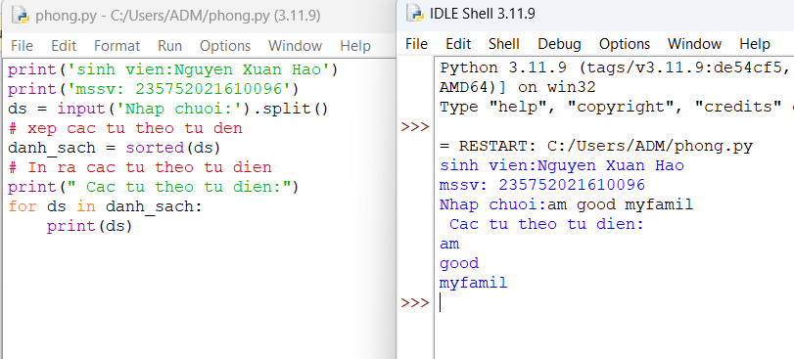

1. **Bài 16:** Người dùng nhập từ bàn phím chuỗi các số nhị phân viết liên tiếp được nối nhau bởi dấu phẩy. Hãy nhập chuỗi đầu vào sau đó in ra những giá trị được nhập.

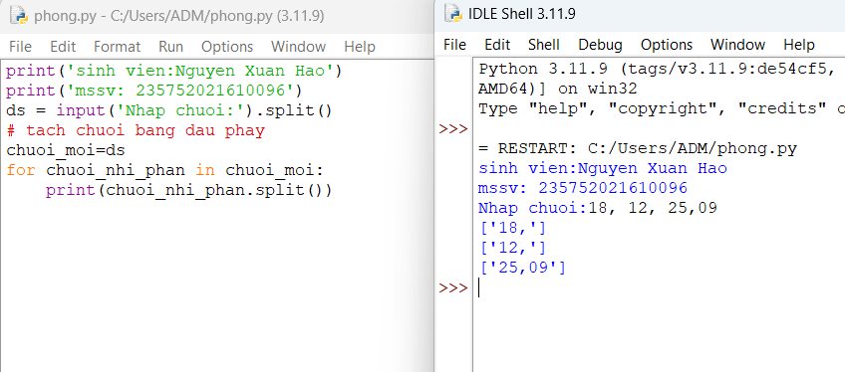

1. **Bài 17:** Nhập số n, in ra màn hình các số nguyên dương nhỏ hơn n có tổng các ước số lớn hơn chính nó.

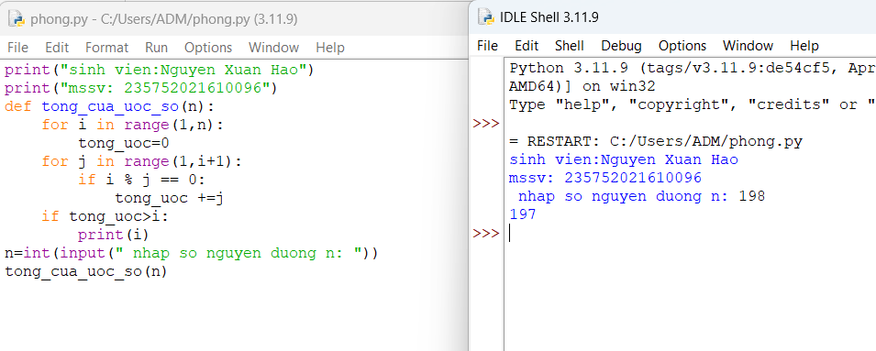

**Bài 18:** Hãy nhập số nguyên n, tạo một list gồm các số fibonacci nhỏ hơn n và in ra màn hình.

**Bài 19:** Hãy tạo ra tuple P gồm các số nguyên tố nhỏ hơn 1 triệu.

**Bài 20:** Nhập n, in n dòng đầu tiên của tam giác pascal.

**Bài 21:** Viết một chương trình chấp nhận đầu vào là chuỗi các số nhị phân 4 chữ số, phân tách bởi dấu phẩy, kiểm tra xem chúng có chia hết cho 5 không. Sau đó in các số chia hết cho 5 thành dãy phân tách bởi dấu phẩy.

Ví dụ đầu vào là: 0100,0011,1010,1001

Đầu ra sẽ là: 1010

**Bài 22:** Viết một chương trình tìm tất cả các số trong đoạn 1000 và 3000 (tính cả 2 số này) sao cho tất cả các chữ số trong số đó là số chẵn. In các số tìm được thành chuỗi cách nhau bởi dấu phẩy, trên một dòng.

1. Bài 23: Viết một chương trình chấp nhận đầu vào là một câu, đếm số chữ cái và chữ số trong câu đó. Giả sử đầu vào sau được cấp cho chương trình: hello world! 123 Thì đầu ra sẽ là:

Số chữ cái là: 10 Số chữ số là: 3

1. Bài 24: Viết một chương trình chấp nhận đầu vào là một câu, đếm chữ hoa, chữ thường.

Giả sử đầu vào là: Dai Hoc Vinh Thì đầu ra là: Chữ hoa: 3

Chữ thường: 7

Bài 25: Sử dụng một danh sách để lọc các số lẻ từ danh sách được người dùng nhập vào.

Giả sử đầu vào là: 1,2,3,4,5,6,7,8,9 thì đầu ra phải là: 1,3,5,7,9

1. Bài 26: Viết chương trình tính số tiền thực của một tài khoản ngân hàng dựa trên nhật ký giao dịch được nhập vào từ giao diện điều khiển.

Định dạng nhật ký được hiển thị như sau:

D 100

W 200

(D là tiền gửi, W là tiền rút ra).

Giả sử đầu vào được cung cấp là:

D 300

D 300

W 200 D 100

Thì đầu ra sẽ là:

500

**Bài 5:Thiết kế module**

**Bài 1:** Sử dụng module. Định nghĩa một module toán học gọi là mymath và sử dụng module này từ một tập lệnh riêng biệt.

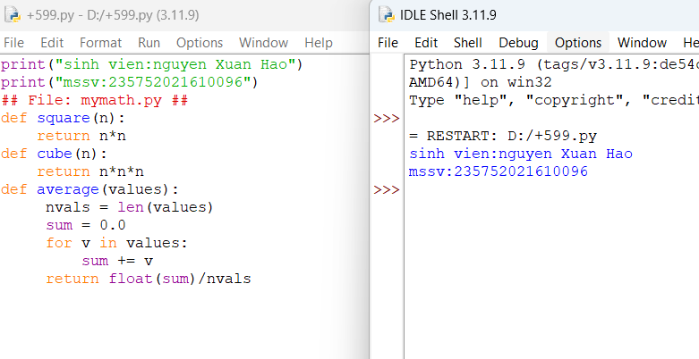

**Bài 2:** Sử dụng thư viện tiêu chuẩn của python (datetime)

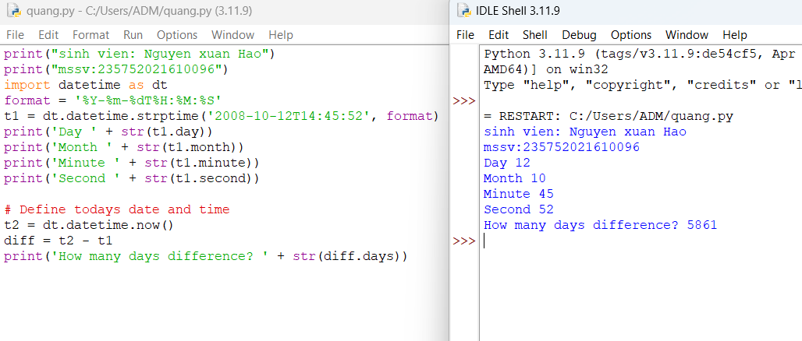

1. **Bài 3:** Viết chương trình sử dụng thư viện NumPy để tạo một mảng với các giá trị nằm trong khoảng từ 12 đến 38 Đầu ra:

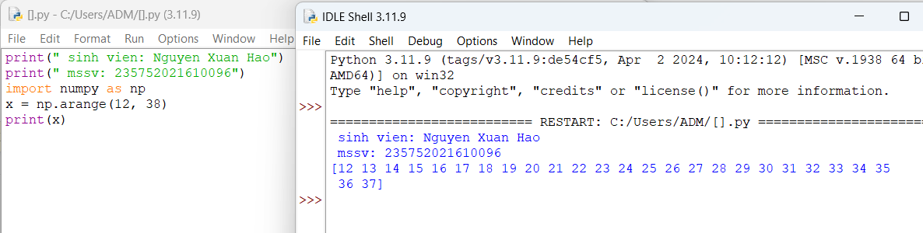

**Bài 4:** Viết chương trình để tạo một mảng với các giá trị nằm trong khoảng từ 12 đến 38 và đảo ngược mảng đã tạo (phần tử đầu tiên trở thành cuối cùng) Mảng được tạo:

* 1. 13 14 15 16 17 18 19 20 21 22 23 24 25 26 27 28 29 30 31 32 33 34 35 36 37]

Mảng đảo ngược:

[37 36 35 34 33 32 31 30 29 28 27 26 25 24 23 22 21 20 19 18 17 16 15 14 13 12]

**Bài 5:** Viết chương trình tìm phần tử lớn nhất và nhỏ nhất của một danh sách

* + - Số lượng và giá trị của list được nhập từ bàn phím
    - Phương thức sắp xếp và tìm phần tử lớn nhất được viết thành module

**Bài 6:** In ra vị trí phần tử lớn nhất và nhỏ nhất tìm được ở bài tập trên

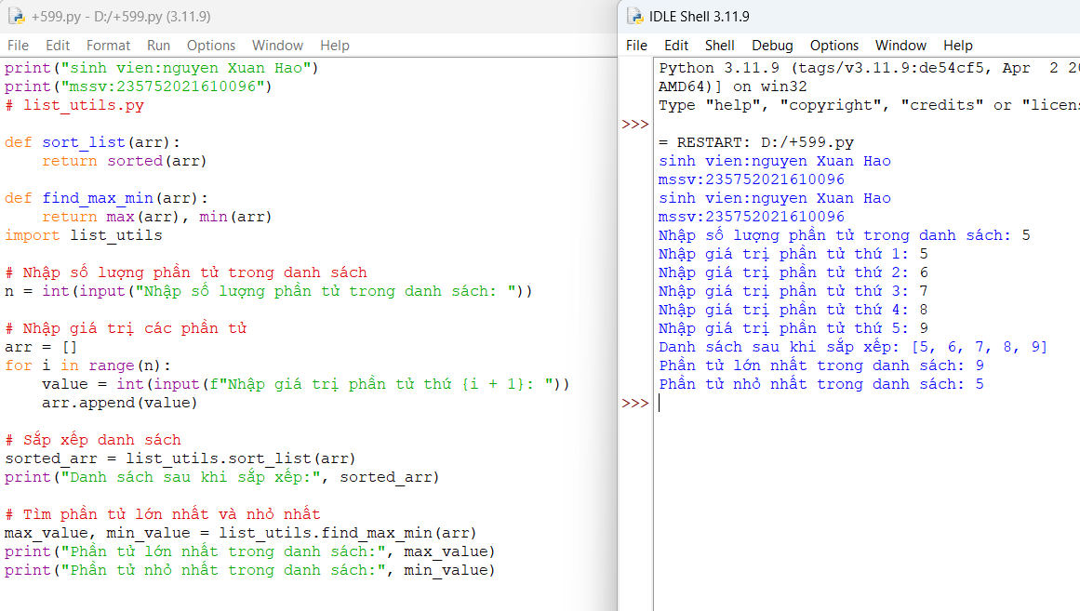

1. **Bài 7:** Viết chương trình sử dụng thư viện NumPy để tạo một mảng có cấu trúc từ tên sinh viên, chiều cao, lớp và các kiểu dữ liệu của họ. Bây giờ sắp xếp các mảng theo chiều cao.

1. **Bài 8:** Xây dựng hàm “Sequential_Search(dlist, item)” (giải thuật tìm kiếm tuyến tính) dưới dạng module. Viết chương trình nhập một dlist n phần tử từ bàn phím và tìm kiếm phần tử item bất kỳ.

Sequential_Search([11,23,58,31,56,77,43,12,65,19],31) -> (True, 3)

**Bài 9:** Xây dựng hàm *“binary_search(list, value)”* (giải thuật tìm kiếm nhị phân) dưới dạng module. Viết chương trình nhập một list n phần tử từ bàn phím và tìm kiếm phần tử *value* bất kỳ.

binary_search([1,2,3,5,8], 6) -> False binary_search([1,2,3,5,8], 5) -> True Gợi ý:

1. **Bài 11:** Viết chương trình sử dụng thư viện NumPy để tạo một mảng có cấu trúc từ tên sinh viên, chiều cao, lớp và các kiểu dữ liệu của họ. Bây giờ sắp xếp theo lớp, sau đó chiều cao nếu lớp bằng nhau.

1. **Bài 12:** Viết chương trình sử dụng thư viện NumPy để sắp xếp id sinh viên với chiều cao tăng dần của sinh viên từ id sinh viên và chiều cao đã cho. In các chỉ số nguyên mô tả thứ tự sắp xếp theo nhiều cột và dữ liệu được sắp xếp (sử dụng hàm *lexsort()*)

**Bài 6: Lập trình hướng đối tượng trong python**

**Bài 1:** Định nghĩa một class có tên là Circle có thể được xây dựng từ bán kính. Circle có một method có thể tính diện tích.

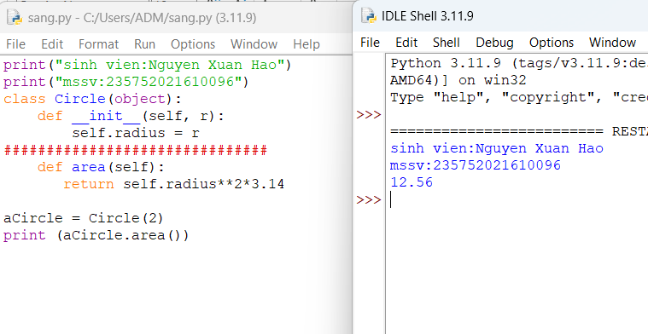

**Bài 2:** Định nghĩa class có tên là *Hinhchunhat* được xây dựng bằng chiều dài và chiều rộng. Class Hinhchunhat có method để tính diện tích.

**Bài 3:** Định nghĩa class *Nguoi* và 2 class con của nó: *Nam, Nu*. Tất cả các class có method "*getGender*" có thể in "*Nam*" cho class *Nam* và "*Nữ*" cho class *Nu*.

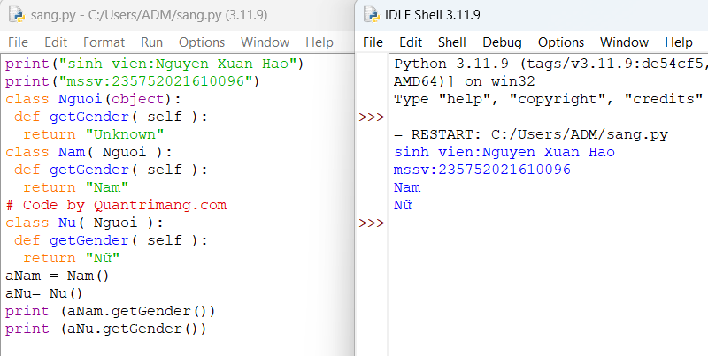

**Bài 4:** Viết chương trình Python dưới dạng class để chuyển đổi một số La Mã thành một số nguyên. Flowchart:

Bài 5: Viết chương trình Python dưới dạng class để đảo ngược chuỗi từ từng chữ. Dữ liệu vào : 'hello .py'

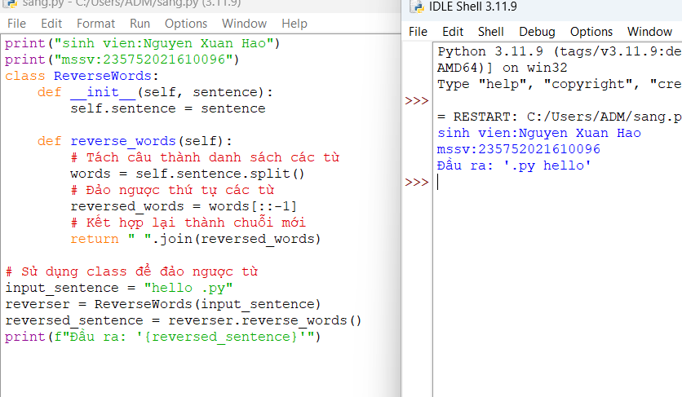

Bài 6: Viết một class Python có hai phương thức get_String và print_String. get_String chấp nhận một chuỗi từ người dùng và print_String in chuỗi đó bằng chữ in hoa.

Bài 7: Viết một class Python có tên Circle được xây dựng theo bán kính và hai phương thức sẽ tính diện tích và chu vi của hình tròn.

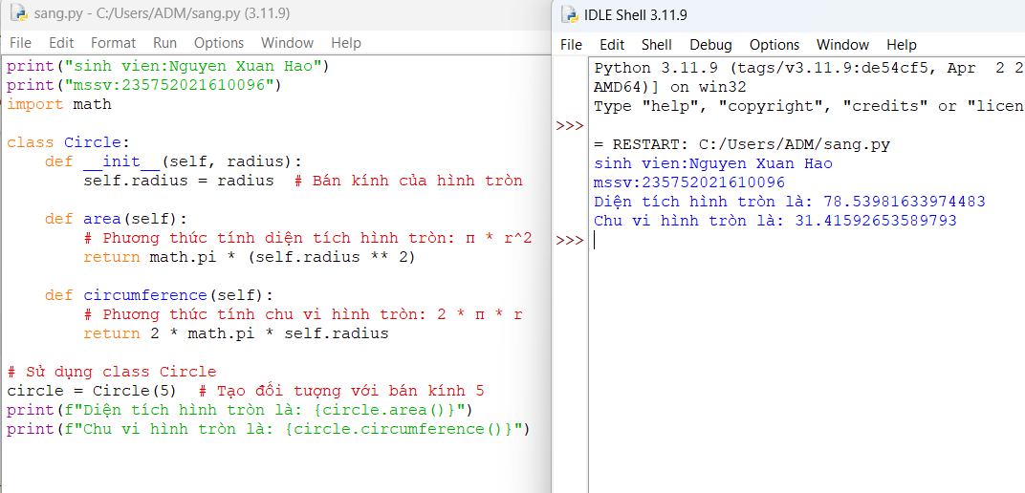

Bài 8: Chương trình ATM đơn giản

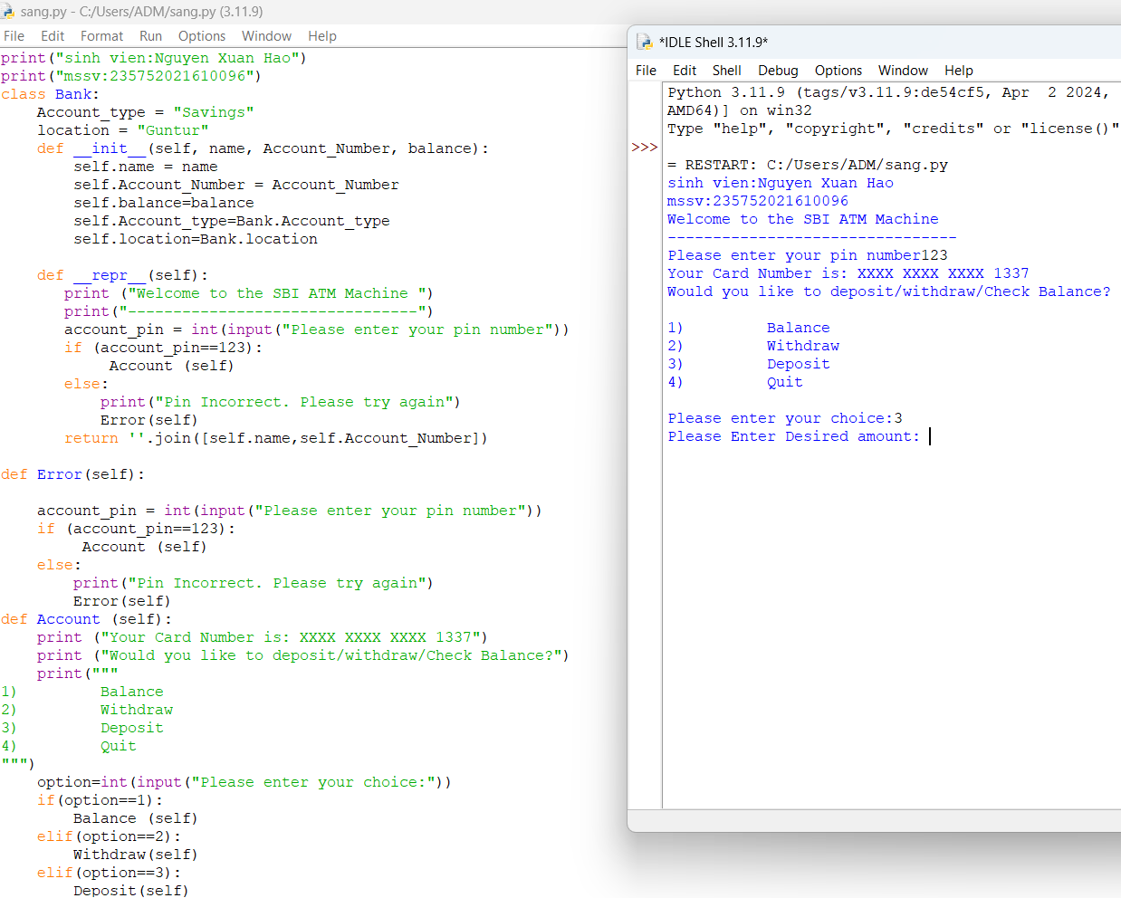

**Bài 7:Thao tác trên tập tin và thư mực trong python**

Bài 1: Chương trình đọc file và in đảo ngược kết quả

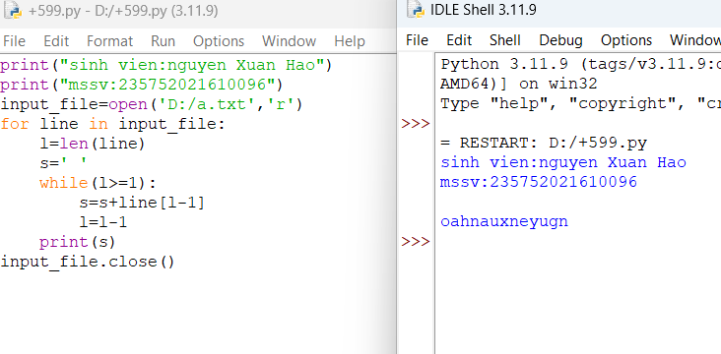Bài 2: Chương trình đọc một file, tính số ký tự, số từ và số dòng của file

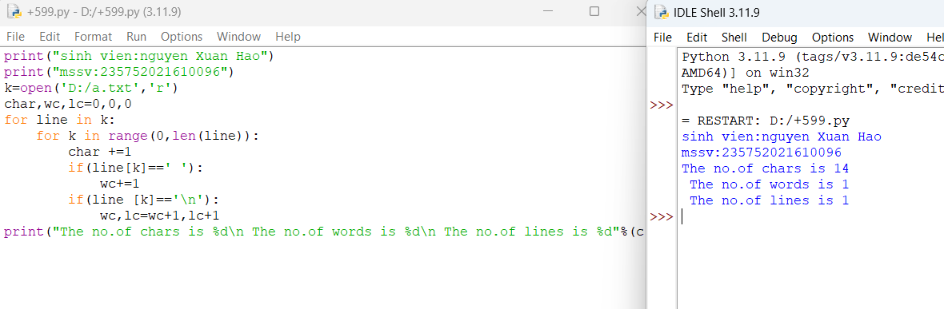

Bài 3: Viết chương trình Python để đọc toàn bộ tệp văn bản

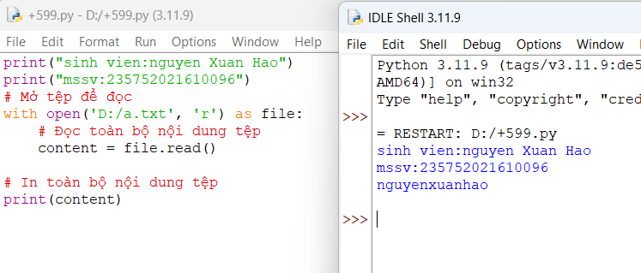

Bài 4: Chương trình Python để đọc n dòng đầu tiên của tệp

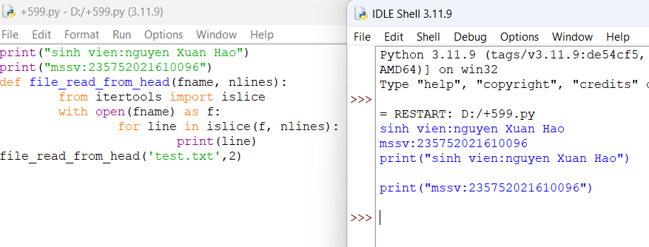

Bài 5: Chương trình Python để nối văn bản vào tệp và hiển thị văn bản.

Bài 6: Chương trình Python để đọc n dòng cuối cùng của tệp

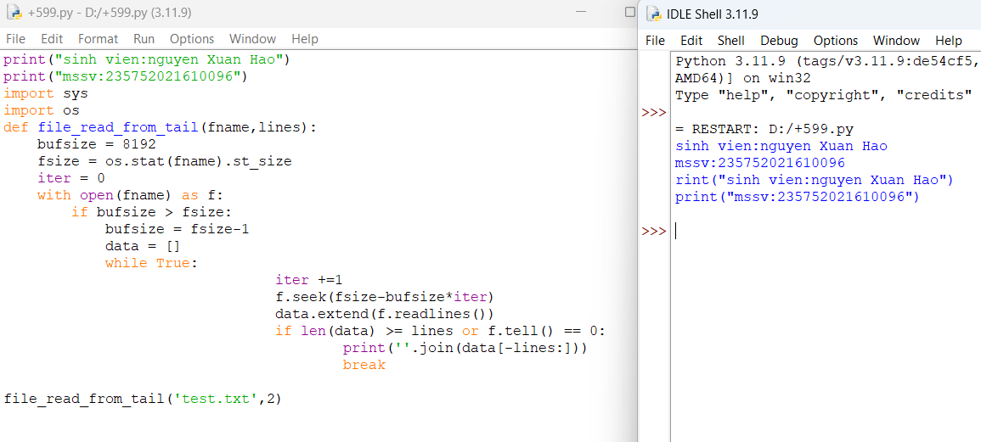

Bài 7: Viết chương trình Python để đếm số dòng trong tệp văn bản

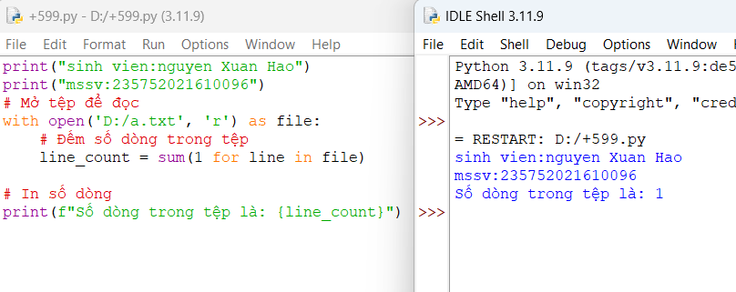

Bài 8: Viết chương trình Python để viết nội dung danh sách vào tệp.

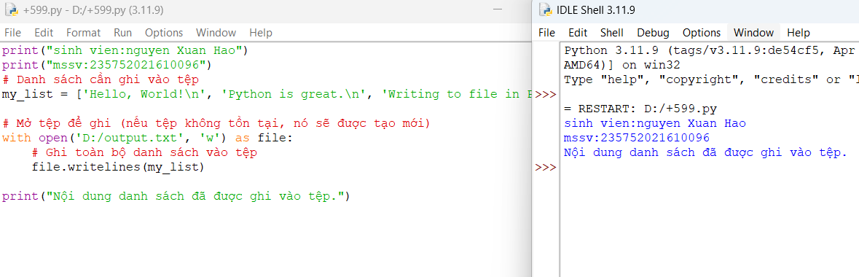

Bài 9: Viết chương trình Python để sao chép nội dung của tệp này sang tệp khác.

Bài 10: Viết chương trình python để tìm những từ dài nhất trong văn bản

**Bài 8: Lập trình giao diện trong python**

Bài 1: Viết chương trình đồ họa sử dụng thư viện turtle, kiểm tra kết quả và giải thích chương trình.

**Bài** 2: Viết chương trình đồ họa sử dụng thư viện turtle, kiểm tra kết quả và giải thích chương trình

Bài 3: Dựa trên các kết quả đạt được từ các chương trình trên hãy viết chương trình hiển thị hình ảnh đồ họa sau .

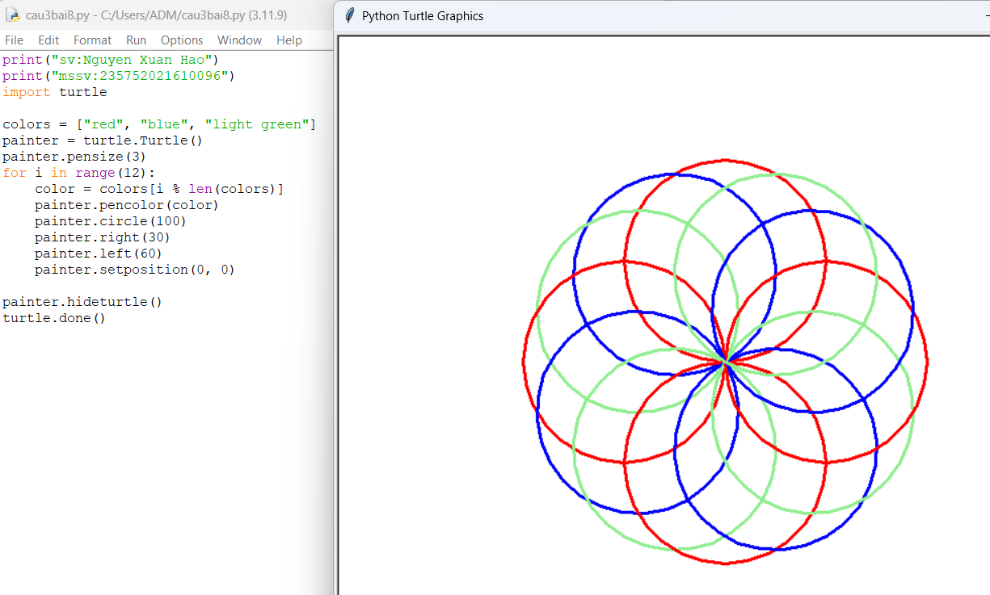

1. Bài 4: Viết chương sử dụng thư viện đồ họa tkinter thực hiện:
2. Xây dựng cửa sổ đồ họa window form
3. Thêm một widget (button) vào window form

Xây dựng phương thức xử lý sự kiện phím bấm

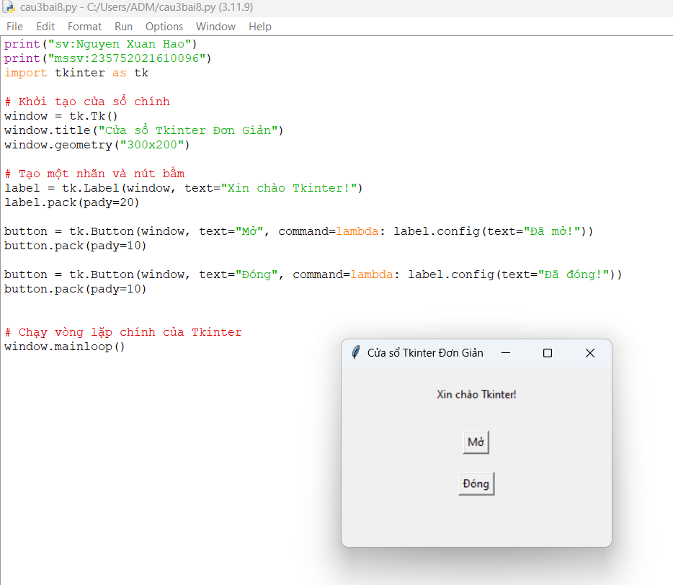

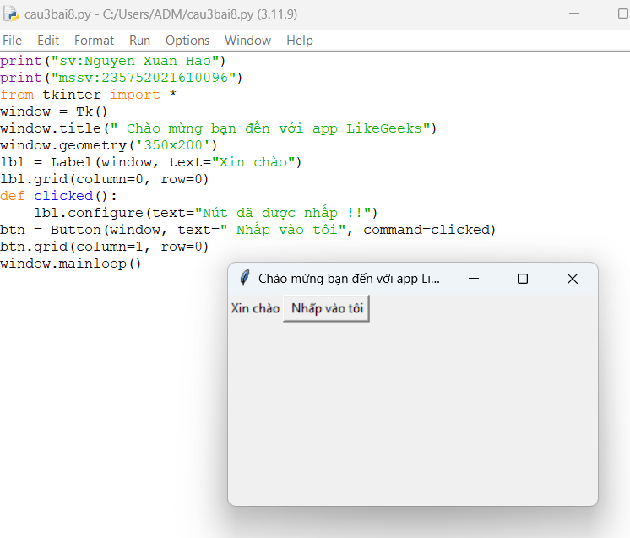

Câu 5: . Sử dụng thư viện tkinter thực hiện:

a) Xây dựng các radio button cho phép thực hiện các lựa chọn khác nhau Gợi ý:

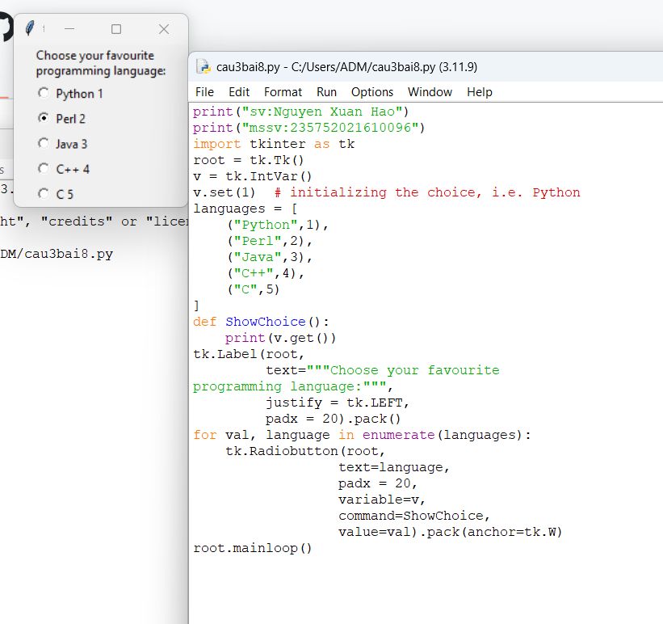

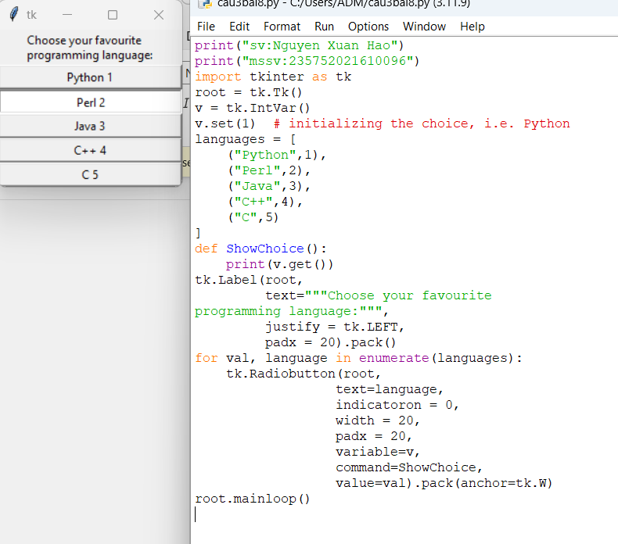

Câu 6: Viết chương trình thực hiện tạo menu theo các bước sau:

Bước 1: Thực hiện tạo mới window form và các menu theo code mẫu

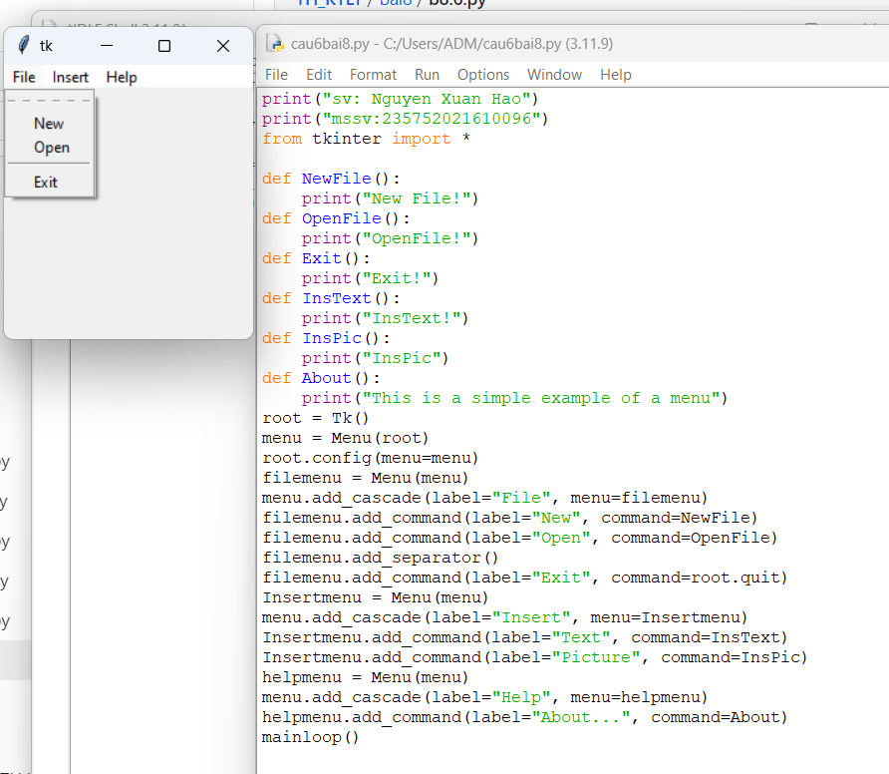

Câu 7: . Sử dụng thư viện đồ họa tkinter thực hiện các bước sau

Bước 1: Viết chương trình game học các màu tiếng anh có nội dung như sau

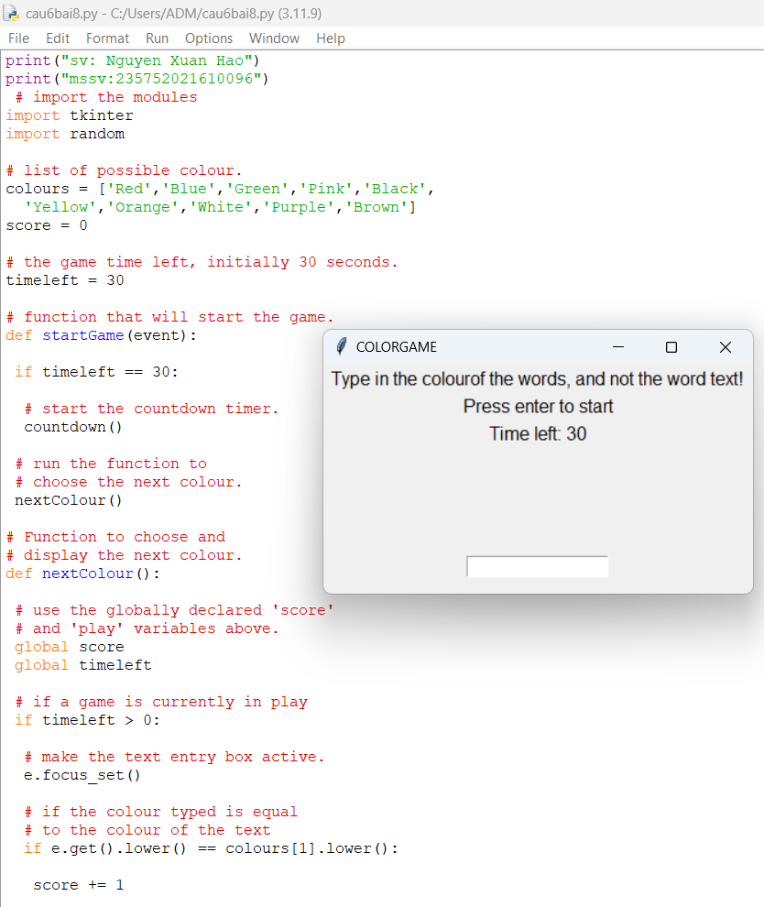

Câu 8: . Viết chương trình graphic sử dụng thư viện Tkinter thực hiện:

1. Xây dựng form hiển thị thôn tin cá nhân (họ tên, ngày tháng năm sinh, MSSV, ngành học)
2. Xây dựng form có nội dung như hình ở dưới, khi bấm vào nút “Click Me” thông tin nút radio button đang lựa chọn sẽ được chỉ ra (tương ứng với các số 1, 2, 3)

